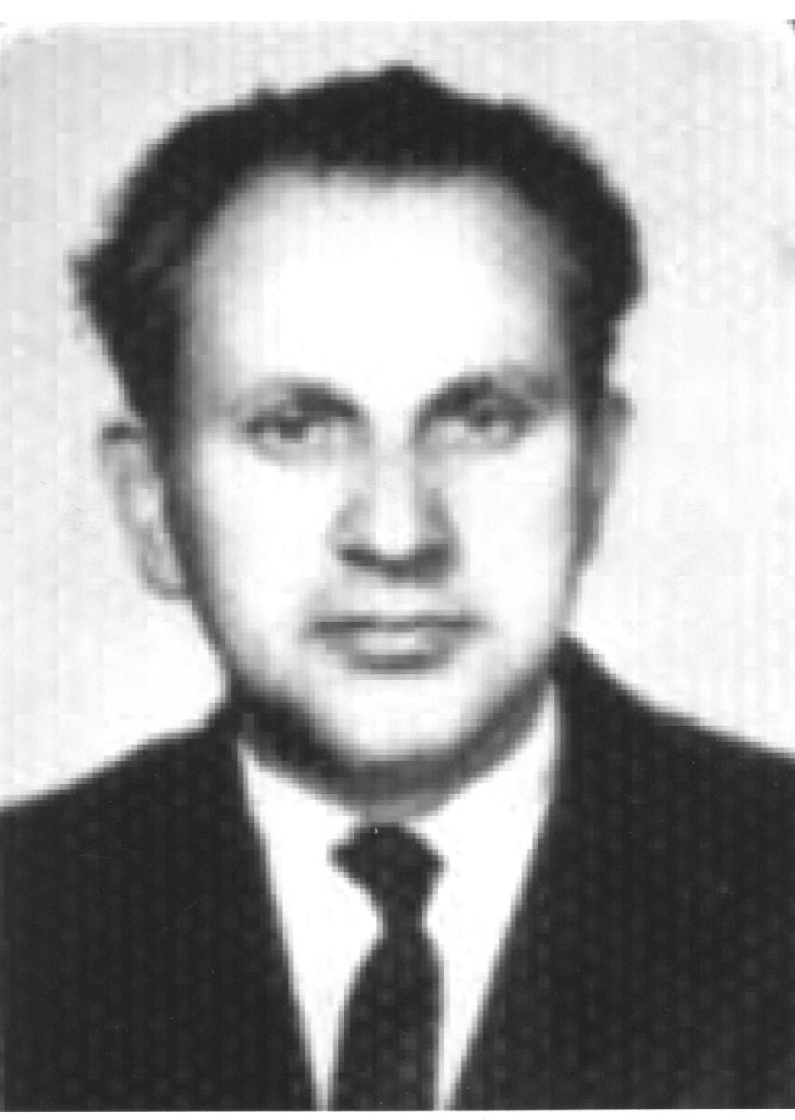
Мікалай Мікалаевіч Бурак
У гады Вялікай Айчыннай вайны сям’я Бурака М.М. жыла на хутары в. Быкевічы, які за некалькі соцен метраў знаходзіўся ад ляснога масіву. Сувязны партызанскага атрада пад камандаваннем Дз. Я. Семянікова. Па даручэнню камандзіра роты Дз. Я. Семянікова, будучы падлеткам і пасучы кароў, Бурак М.М. назіраў за наваколлем і пры з’яўленні немцаў і паліцаяў паведамляў аб гэтым партызанам.
Пасля вайны працаваў настаўнікам рускай мовы і літаратуры, намеснікам дырэктара па вучэбна-выхаваўчай рабоце ў Цырынскай сярэдняй школе.

